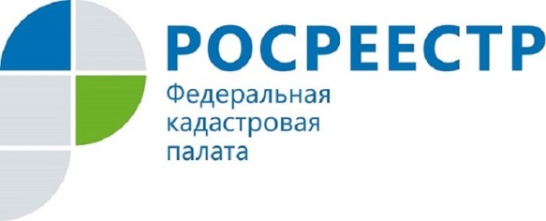
Единая процедура ускоряет процесс регистрации недвижимости

Куряне оценили преимущества единой процедуры кадастрового учета и регистрации прав, отметив, что такая процедура упрощает процесс оформления объектов недвижимости и существенно экономит время.
В первом полугодии 2018 года в орган регистрации прав поступило более 6 тысяч заявлений на кадастровый учет и регистрацию прав в виде единой процедуры. Для сравнения, в первом полугодии 2017 года по единой процедуре было принято чуть более 3 тысяч заявлений.
Возможность использовать единую процедуру осуществления учетно-регистрационных действий появилась у заявителей с введением в силу с 1 января 2017 Федерального закона от 13.07.2105 № 218-ФЗ «О государственной регистрации недвижимости».
Единая процедура сводит получение госуслуг Росреестра к формату «одного окна» и предполагает подачу в МФЦ только одного заявления одновременно на государственный кадастровый учет и государственную регистрацию прав, которые в таком случае осуществляются единовременно в течение 10 дней.
В результате учетно-регистрационных действий заявитель получает выписку из Единого государственного реестра недвижимости.
Подать заявление для получения данной услуги можно в ближайшем офисе МФЦ. График работы, адреса офисов МФЦ можно уточнить по телефону контактного центра Росреестра 8-800-100-34-34 (звонок бесплатный).

